Министерство науки и высшего образования Российской Федерации  
Федеральное государственное автономное учреждение высшего образования  
«Пермский национальный исследовательский политехнический университет»

Электротехнический факультет  
Кафедра «Информационные технологии и автоматизированные системы»

**О Т Ч Ё Т  
по лабораторной работе**

Дисциплина: «Основы алгоритмизации и программирования»

Выполнил  
студент группы ИВТ-21-1б  
Мифтахов И.Г

Проверил  
ст. п. кафедры ИТАС  
Яруллин Д.В.

Пермь 2022

Постановка задачи:

Для линейного и интерполяционного поиска: Дан массив целых чисел (или символов, если это дано по заданию), выполнить задание из своего варианта, используя указанный метод поиска. Массив можно заполнить вручную или случайными числами, размерность массива любая (не меньше 5). Массив для интерполяционного поиска предварительно отсортировать.

Для метода Бойера – Мура и Кнута – Морриса – Пратта: Дана строка и подстрока, которую нужно найти. Выполнить задание в соответствии со своим вариантом, используя указанный метод поиска. Значения строки и подстроки любые (если иного не указано по заданию).

Анализ задачи:

Задаем массив, выбираем индекс элемента для замены, если элемент от первого до предпоследнего включительно, то менять будем с правым элементом через доп переменную, куда внесем значение текущей ячейки и переместим его в следующую ячейку. Аналогично, если пользователь захочет поменять самый последний элемент, только теперь менять будет значения текущей ячейки с предыдущей. Вывод через цикл for.

Блок-схема:

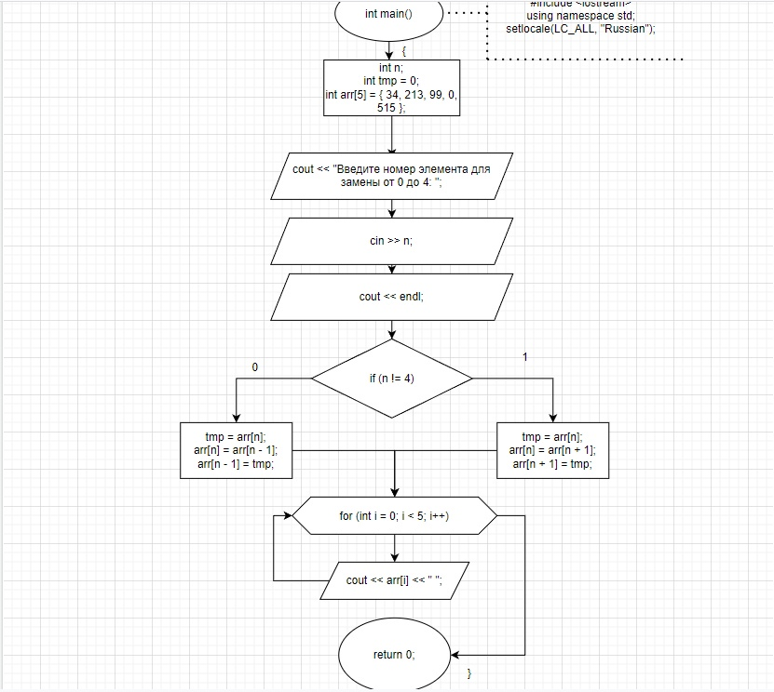

Код программы:

#include<iostream>

using namespace std;

int main()

{

setlocale(LC_ALL, "Rus");

int n;

int tmp = 0;

int arr[5] = { 34, 213, 99, 0, 515 };

cout << "Введите номер элемента для замены от 0 до 4: ";

cin >> n;

cout << endl;

if (n != 4)

{

tmp = arr[n];

arr[n] = arr[n + 1];

arr[n + 1] = tmp;

}

else if (n == 4)

{

tmp = arr[n];

arr[n] = arr[n - 1];

arr[n - 1] = tmp;

}

for (int i = 0; i < 5; i++)

{

cout << arr[i] << " ";

}

return 0;

}

Скриншоты результатов:

https://sun9-3.userapi.com/impf/kh6ZZZ-SorB9RpyNqstJjTyGFpzdW6PMvZnp6w/h_8bNkCatgs.jpg?size=693x63&quality=96&sign=9cb39a9e8f75659e1a6160f45a041708&type=album

Анализ результатов:

Программа работает корректно. Числа меняются местами.